МИНИСТЕРСТВО НАУКИ И ВЫСШЕГО ОБРАЗОВАНИЯ РОССИЙСКОЙ ФЕДЕРАЦИИ

ФЕДЕРАЛЬНОЕ ГОСУДАРСТВЕННОЕ АВТОНОМНОЕ ОБРАЗОВАТЕЛЬНОЕ УЧРЕЖДЕНИЕ ВЫСШЕГО ОБРАЗОВАНИЯ «Санкт-Петербургский национальный исследовательский университет ИТМО»

ФАКУЛЬТЕТ ПРОГРАММНОЙ ИНЖЕНЕРИИ И КОМПЬЮТЕРНОЙ ТЕХНИКИ

**ЛАБОРАТОРНАЯ РАБОТА №5**

по дисциплине

«ПРОГРАММИРОВАНИЕ»

Вариант № 3116002

***Выполнил:***

Студент группы P3116

Билошицкий Михаил Владимирович

***Преподаватель:***

Гаврилов Антон Валерьевич

Санкт-Петербург, 2023

# Содержание

Задание 3

Исходный код программы 5

UML диаграмма классов 6

Вывод 7

# Задание

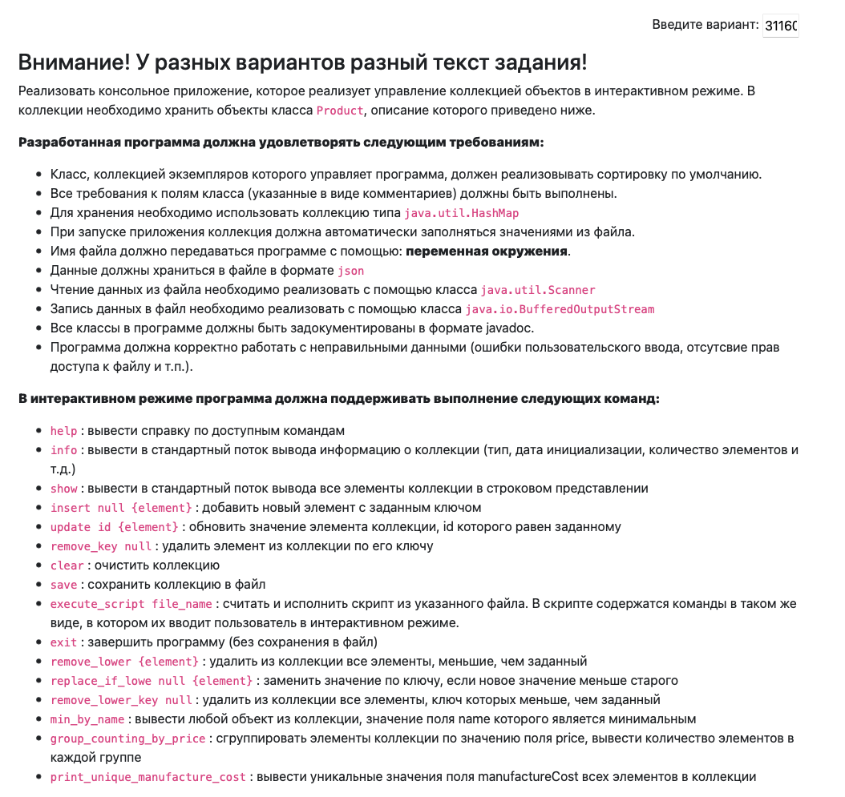

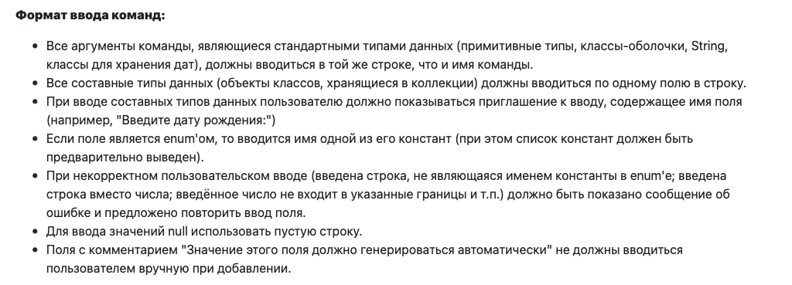

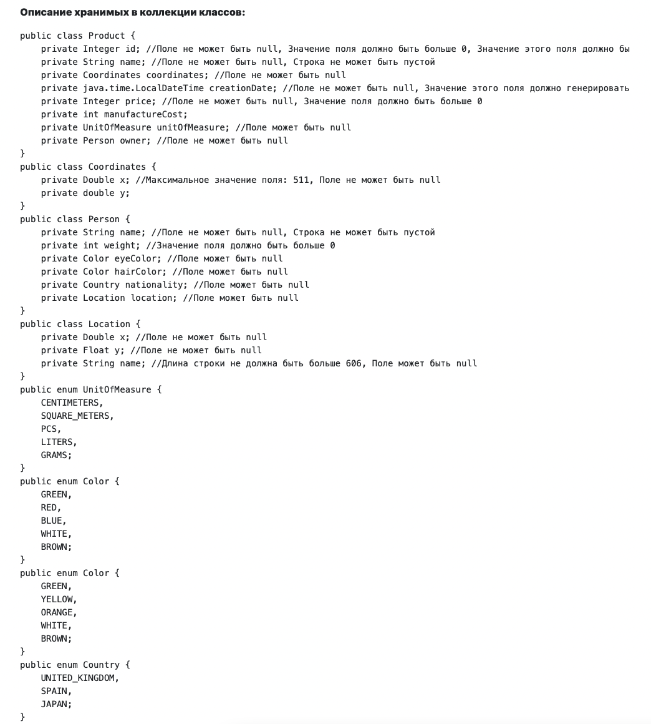

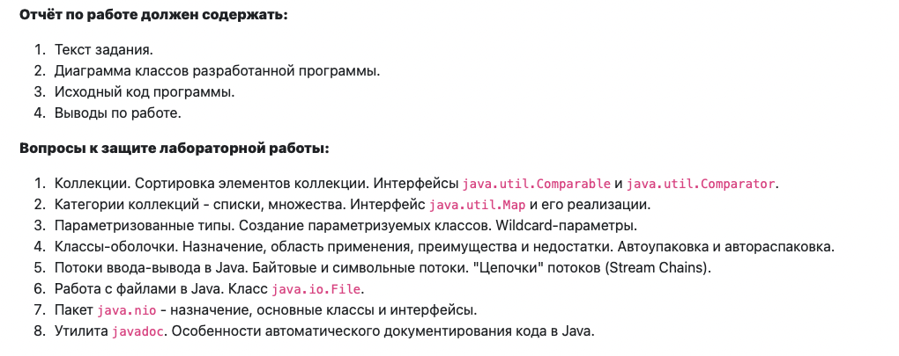

# Исходный код программы

Ссылка на GitHub с исходным кодом:

<https://github.com/michael-bill/labs_programming_itmo/tree/main/Laba5>

# UML диаграмма классов

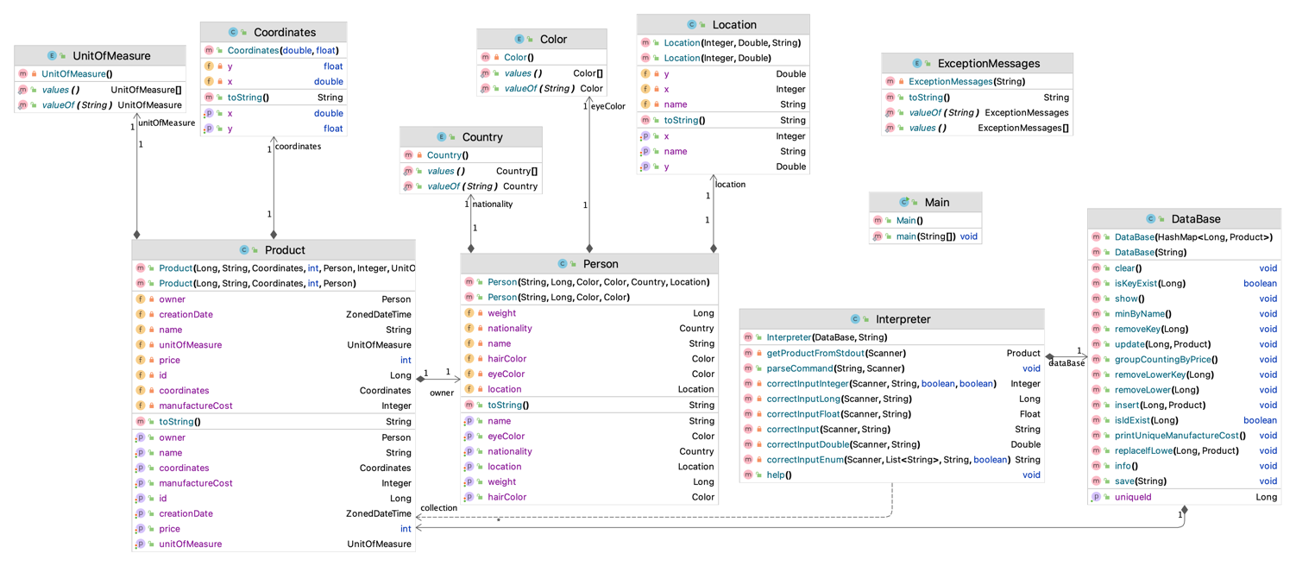

Чтобы ознакомиться с ней поближе, ссылка на .png файл также прикреплена в GitHub репозитории.

<https://github.com/michael-bill/labs_programming_itmo/blob/main/Laba5/class%20diagram.png>

# Вывод

Во время выполнения лабораторной работы я ознакомился с основными коллекциями Java, интерфейсами java.util.Comparable, java.util.Comparator и Map. Научился использовать параметризированные типы данных Java. Научился работать с файлом, записывая и считывая данные в него используя байтовые и символьные потоки, а также класс java.io.File. Полученные знания мне пригодятся в будущем и в дальнейшем процессе обучения.